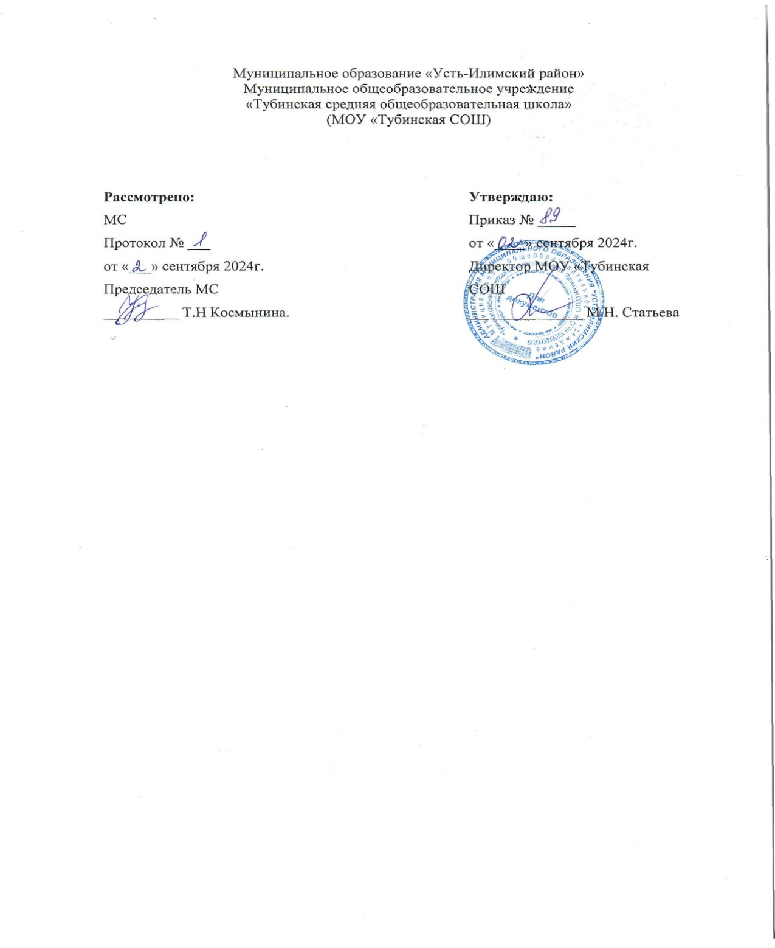

# РАБОЧАЯ ПРОГРАММА

**«Изобразительное искусство»**

**для обучающихся 4 класса по АООП НОО**

# обучающихся с задержкой психического развития (вариант 7.1)

**на 2024-2025 учебный год**

Разработал (а):

ФИО Матвеева Наталья Викторовна

учитель начальных классов

Должность, предмет

Соответствие занимаемой должности_

Категория

2024 г.

# Пояснительная записка

Рабочая программа предназначена для изучения учебного предмета «Изобразительное искусство» в 4 классе для детей с ЗПР (вариант 7.1), составлена на основе требований к результатам освоения АООП НОО для обучающихся с задержкой психического развития (вариант 7.1.) МОУ «Тубинская СОШ» с учётом программ, включённых в её структуру.

***Цель:*** программы по изобразительному искусству состоит в формировании художественной культуры обучающихся, развитии художественно-образного мышления и эстетического отношения к явлениям действительности путём освоения начальных основ художественных знаний, умений, навыков и развития творческого потенциала обучающихся.

***Задачи:***

- содействовать проявлению целостного оптимистического мироощущения учащихся, созданию собственными силами нравственно-эстетической среды общения с искусством с учетом многообразия его видов (народное искусство, живопись, графика) и архитектурой;

- способствовать формированию чувства национального достоинства, культуры межнационального общения, умения видеть памятники истории и культуры в связи с историей, бытом и жизнью народа;

- способствовать формированию особых качеств мышления, творческого воображения, культурно-исторической памяти в процессе комплексного освоения искусства России.

# Общая характеристика учебного предмета «Изобразительное искусство»

Содержание программы составляют:

внедрения современных инновационных методов и на основе современного понимания требований к результатам обучения. Программа является результатом целостного комплексного проекта, разрабатываемого на основе системной исследовательской и экспериментальной работы. Смысловая и логическая последовательность программы обеспечивает целостность учебного процесса и преемственность этапов обучения.

Культуросозидающая роль программы состоит также в воспитании гражданственности и патриотизма. Эта задача ни в коей мере не ограничивает связи с культурой разных стран мира, напротив, в основу программы положен принцип «от родного порога в мир общечеловеческой культуры». Россия – часть многообразного и целостного мира. Ребёнок шаг за шагом открывает многообразие культур разных народов и ценностные связи, объединяющие всех людей планеты.

**Связи искусства с жизнью человека,** роль искусства в повседневном его бытии, в жизни общества, значение искусства в развитии каждого ребёнка – главный смысловой стержень программы.

Изобразительное искусство как школьная дисциплина имеет интегративный характер, так как она включает в себя основы разных видов визуально-пространственных искусств: живопись, графику, скульптуру, дизайн, архитектуру, народное и декоративно-прикладное искусство, изображение в зрелищных и экранных искусствах. Они изучаются в контексте взаимодействия с другими, то есть временными и синтетическими, искусствами.

Систематизирующим методом является **выделение трех основных видов художественной деятельности** для визуальных пространственных искусств:

*- изобразительная художественная деятельность;*

*- декоративная художественная деятельность;*

*- конструктивная художественная деятельность.*

Три способа художественного освоения действительности - изобразительный, декоративный и конструктивный – в начальной школе выступают для детей в качестве хорошо им понятных, интересных и доступных видов художественной деятельности: изображение, украшение, постройка. Постоянное практическое участие школьников в этих трех видах деятельности позволяет систематически приобщать их к миру искусства.

**Практическая художественно-творческая деятельность** (ребенок выступает в роли художника) и **деятельность по восприятию искусства**(ребенок выступает в роли зрителя, осваивая художественной культуры) имеют творческий характер. Учащиеся осваивают различные художественные материалы (гуашь и акварель, карандаши, мелки, пастель, пластилин, глина, различные виды бумаги, ткани, природные материалы), инструменты (кисти, стеки, ножницы и т.д.), а также художественные техники (аппликация, коллаж, лепка, бумажная пластика и др.).

Одна из задач – **постоянная смена художественных материалов,** овладение их выразительными возможностями. **Многообразие видов деятельности** стимулирует интерес учеников к предмету, изучению искусства и является необходимым условием формирования личности каждого.

**Восприятие произведений искусства** предполагает развитие специальных навыков, развитие чувств, а также овладение образным языком искусства. Только в единстве восприятия произведений искусства и собственной творческой практической работы происходит формирование образного художественного мышления детей.

Особым видом деятельности учащихся является выполнение творческих проектов и компьютерных презентаций. Для этого необходима работа со словарями, использование собственных фотографий, поиск разнообразной художественной информации в Интернете.

Программа построена так, чтобы дать школьникам ясные представления о системе взаимодействия искусства с жизнью. Предусматривается широкое привлечение жизненного опыта детей, примеров из окружающей действительности. Работа **на основе наблюдения и эстетического переживания окружающей реальности** является важным условием освоения детьми программного материала. Стремление к выражению своего отношения к действительности должно служить источником развития образного мышления.

**Развитие художественно-образного мышления**учащихся строится на единстве двух его основ: *развитие наблюдательности*, т.е. умения вглядываться в явления жизни, и*развитие фантазии,*т.е.способности на основе развитой наблюдательности строить художественный образ, выражая свое отношение к реальности.

Наблюдение и переживание окружающей реальности, а также способность к осознанию своих собственных переживаний, своего внутреннего мира являются важными условиями освоения детьми материала курса. Конечная **цель** – формирование у ребенка способности видения мира, развития о нем, выражения своего отношения на основе освоения опыта художественной культуры.

**Тематическая цельность и последовательность**развития курса помогают обеспечить прозрачные эмоциональные контакты с искусством на каждом этапе обучения. Ребенок поднимается год за годом, урок за уроком по ступенькам личных связей со всем миром художественно-эмоциональной культуры. Принцип опоры на личный опыт ребенка и расширения, обогащения его освоением культуры выражен в самой структуре программы.

Тема 4 класса – **«Каждый народ – художник».** Дети узнают, почему у разных народов по-разному строятся традиционные жилища, почему такие разные представления о женской и мужской красоте, так отличаются праздники. Но, знакомясь с разнообразием народных культур, дети учатся видеть, как многое их объединяет. Искусство способствует взаимопониманию людей, учит сопереживать и ценить друг друга, а непохожая, иная, красота помогает глубже понять свою родную культуру и ее традиции.

Программа «Изобразительное искусство» предусматривает чередование уроков **индивидуального практического творчества учащихся**и уроков **коллективной творческой деятельности.**

Коллективные формы работы могут быть разными: работа по группам; индивидуально-коллективная работа, когда каждый выполняет свою часть для общего панно или постройки. Совместная творческая деятельность учит детей договариваться, ставить и решать общие задачи, понимать друг друга, с уважением и интересом относиться к работе товарища, а общий положительный результат дает стимул для дальнейшего творчества и уверенность в своих силах. Чаще всего такая работа – это подведение итога какой-то большой темы и возможность более полного и многогранного ее раскрытия, когда усилия каждого, сложенные вместе, дают яркую и целостную картину.

# Описание места учебного предмета в учебном плане

Общее число часов, отведённых на изучение изобразительного искусства, составляет в 4 классе – 34 часа (1 час в неделю).‌‌

# 4.Описание ценностных ориентиров содержания учебного предмета

**«Изобразительное искусство»**

Приоритетная цель художественного образования в школе — духовно- нравственное развитие ребенка, т. е. формирование у него качеств, отвечающих представлениям об истинной человечности, о доброте и культурной полноценности в восприятии мира.

Культуросозидающая роль программы состоит также в воспитании гражданственности и патриотизма. Прежде всего ребенок постигает искусство своей Родины, а потом знакомиться с искусством других народов.

В основу программы положен принцип «от родного порога в мир общечеловеческой культуры». Россия — часть многообразного и целостного мира. Ребенок шаг за шагом открывает многообразие культур разных народов и ценностные связи, объединяющие всех людей планеты. Природа и жизнь являются базисом формируемого мироотношения.

Связи искусства с жизнью человека, роль искусства в повседневном его бытии, в жизни общества, значение искусства в развитии каждого ребенка — главный смысловой стержень курса.

Программа построена так, чтобы дать школьникам ясные представления о системе взаимодействия искусства с жизнью. Предусматривается широкое привлечение жизненного опыта детей, примеров из окружающей действительности. Работа на основе наблюдения и эстетического переживания окружающей реальности является важным условием освоения детьми программного материала. Стремление к выражению своего отношения к действительности должно служить источником развития образного мышления.

Одна из главных задач курса — развитие у ребенка интереса к внутреннему миру человека, способности углубления в себя, осознания своих внутренних переживаний. Это является залогом развития способности сопереживания.

Любая тема по искусству должна быть не просто изучена, а прожита, т.е. пропущена через чувства ученика, а это возможно лишь в деятельностной форме, в форме личного творческого опыта. Только тогда, знания и умения по искусству становятся личностно значимыми, связываются с реальной жизнью и эмоционально окрашиваются, происходит развитие личности ребенка, формируется его ценностное отношение к миру.

Особый характер художественной информации нельзя адекватно передать словами. Эмоционально-ценностный, чувственный опыт, выраженный в искусстве, можно постичь только через собственное переживание — проживание художественного образа в форме художественных действий. Для этого необходимо освоение художественно-образного языка, средств художественной выразительности. Развитая способность к эмоциональному уподоблению — основа эстетической отзывчивости. В этом особая сила и своеобразие искусства: его содержание должно быть присвоено ребенком как собственный чувственный опыт. На этой основе происходит развитие чувств, освоение художественного опыта поколений и эмоционально-ценностных критериев жизни.

# Личностные, метапредметные и предметные результаты освоения учебного

**предмета «Изобразительное искусство»**

# Личностные результаты:

се освоения учебного предмета по программе «Изобразительное искусство»:

- чувство гордости за культуру и искусство Родины, своего города;

* уважительное отношение к культуре и искусству других народов нашей страны и мира в целом;
* понимание особой роли культуры и искусства в жизни общества и каждого отдельного человека;
* сформированность эстетических чувств, художественно-творческого мышления, наблюдательности и фантазии;
* сформированность эстетических потребностей (потребностей на общении с искусством, природой, потребностей в творческом отношении к окружающему миру, потребностей в самостоятельной практической творческой деятельности), ценностей и чувств;
* развитие этических чувств, доброжелательности и эмоционально—нравственной отзывчивости, понимания и сопереживания чувствам других людей;
* овладение навыками коллективной деятельности в процессе совместной творческой работ в команде одноклассников од руководством учителя;
* умение сотрудничать с товарищами в процессе совместной деятельности, соотносить свою часть рабаты с общим замыслом;
* умение обсуждать и анализировать собственную художественную деятельность и работу одноклассников с позиций творческих задач данной темы, с точки зрения содержания и средств его выражения.

# Метапредметные результаты:

*Регулятивные УУД:*

- принимать и сохранять цели и задачи учебной деятельности;

умение планировать и грамотно осуществлять учебные действия в соответствии с поставленной задачей, находить варианты решения различных художественно творческих задач;

- умение организовывать самостоятельно художественно-творческую и предметно-продуктивную деятельность, выбирать средства для реализации художественного замысла;

умение понимать причины успеха /неуспеха учебной деятельности и способности конструктивно действовать даже в ситуациях неуспеха;

способность оценивать результаты художественно-творческой деятельности, собственной и одноклассников;

- оценивать правильность выполнения действия на уровне адекватной ретроспективной оценки соответствия результатов требованиям данной задачи;

осознанное стремление к освоению новых знаний и умений, к достижению более высоких и оригинальных творческих результатов.

*Познавательные УУД:*

- проявлять познавательную инициативу в учебном сотрудничестве;

осуществлять поиск необходимой информации для выполнения учебных заданий с использованием учебной литературы, энциклопедий, справочников, в открытом информационном пространстве, в том числе контролируемом пространстве сети Интернет;

- ориентироваться на разнообразие способов решения задач;

- освоение способов решения проблем творческого и поискового характера;

- устанавливать причинно-следственные связи в изучаемом круге явлений;

- строить рассуждения в форме связи простых суждений об объекте, его строении, свойствах и связях;

-владение умением творческого видения с позиций художника, т. е. умением сравнивать, анализировать, выделять главное, обобщать;

- овладение логическими действиями сравнения, анализа, синтеза, обобщения, классификации по родовидовым признакам;

- овладение практическими умениями и навыками в восприятии, анализе и оценке произведений искусства.

*Коммуникативные УУД:*

- адекватно использовать речевые средства для решения различных коммуникативных задач, строить монологическое высказывание, владеть диалогической формой речи;

- допускать возможность существования у людей различных точек зрения, в том числе не совпадающих с его собственной, ориентироваться на позицию партнёра в общении и взаимодействии;

- учитывать разные мнения и стремиться к координации различных позиций в сотрудничестве;

- формулировать собственное мнение и позицию;

- принимать участие в работе парами, группами, договариваться о распределении функций и ролей в совместной деятельности;

- договариваться и приходить к общему решению в совместной деятельности, в том числе в ситуации столкновения интересов.

# Предметные результаты:

*Обучающийся научится:*

- применять художественные материалы (гуашь, акварель) в творческой деятельности;

- различать основные и составные, теплые и холодные цвета;

- узнавать отдельные произведения выдающихся отечественных художников;

- применять основные средства художественной выразительности в самостоятельной творческой деятельности: в рисунке и живописи (с натуры, по памяти, воображению), в иллюстрациях к произведениям литературы и музыки;

- добиваться тональных и цветовых градаций при передаче объема.

использовать приобретенные знания и умения в практической деятельности и повседневной жизни:

# Содержание учебного предмета «Изобразительное искусство»

**РАЗДЕЛ 1. ИСТОКИ РОДНОГО ИСКУССТВА (8 ч)**

Пейзаж родной земли

Характеризовать красоту природы родного края. Изображать характерные особенности пейзажа родной природы. Использовать выразительные средства живописи для создания образов природы. Овладевать живописными навыками работы с гуашью

Деревня - деревянный мир

Воспринимать и эстетически оценивать красоту русского деревянного зодчества. Объяснять особенности конструкции русской избы и назначение ее отдельных элементов

Изображать графическими или живописными средствами образ русской избы и других построек традиционной деревни.

Красота человека

Понимать и анализировать конструкцию русского национального костюма

Создавать женские и мужские народные образы, опираясь на образец. Овладевать навыками изображения фигуры человека

Народные праздники

Эстетически оценивать красоту и значение народных праздников

Создавать индивидуальные композиционные работы на тему народного праздника

**РАЗДЕЛ 2. ДРЕВНИЕ ГОРОДА НАШЕЙ ЗЕМЛИ (7 ч)**

Родной угол

Понимать и объяснять роль и значение древнерусской архитектуры. Знать конструкцию внутреннего пространства древнерусского города. Создавать макет древнерусского города

Создавать макет древнерусского города, опираясь на образец.

Древние соборы

Понимать роль пропорций и ритма в архитектуре древних соборов. Изображать древнерусский храм

Изображать древнерусский храм, опираясь на образец.

Города Русской земли

Знать и называть основные структурные части города, сравнивать и определять их функции, назначение. Изображать и моделировать наполненное жизнью людей пространство древнерусского города

Изображать и моделировать наполненное жизнью людей пространство древнерусского города, опираясь на образец.

Древнерусские воины-защитники

Знать и называть картины художников, изображающих древнерусских воинов - защитников Родины. Изображать древнерусских воинов. Овладевать навыками изображения фигуры человека

Новгород. Псков. Владимир и Суздаль. Москва

Воспринимать и эстетически переживать красоту городов, сохранивших исторический облик. Создавать образ древнерусского города.

Узорочье теремов

Выражать в изображении праздничную нарядность, узорочье интерьера терема.

Изображать интерьер терема.

Пир в теремных палатах

Создавать изображения на тему праздничного пира в теремных палатах.

**РАЗДЕЛ 3. КАЖДЫЙ НАРОД - ХУДОЖНИК (11 ч)**

Страна восходящего Солнца. Образ художественной культуры Японии

Иметь представление об образе традиционных японских построек. Изображать природу через детали, характерные для японского искусства.

Создавать женский образ в национальной одежде в традициях японского искусства

Народы гор и степей

Понимать и объяснять разнообразие и красоту природы различных регионов нашей страны

Изображать сцены жизни людей в степи и в горах, передавать красоту  
пустых пространств и величия горного пейзажа

Города в пустыне

Характеризовать особенности художественной культуры Средней Азии. Создавать образ древнего среднеазиатского города.

Древняя Эллада

Эстетически воспринимать произведения искусства Древней Греции, выражать свое отношение к ним. Уметь отличать древнегреческие скульптурные и архитектурные произведения. Изображать конструкцию греческих храмов, опираясь на образец

Изображать олимпийских спортсменов и участников праздничного шествия

Европейские города Средневековья

Изображать образ готических городов средневековой Европы

Многообразие художественных культур в мире.

Осознавать цельность каждой культуры, естественную взаимосвязь ее проявлений. Рассуждать о богатстве и многообразии художественных культур народов мира.

**РАЗДЕЛ 4. ИСКУССТВО ОБЪЕДИНЯЕТ НАРОДЫ (8 ч)**

Материнство

Изображать образ материнства (мать и дитя), опираясь на впечатления  
от произведений искусства и жизни.

Мудрость старости

Создавать в процессе творческой работы эмоционально выразительный образ пожилого человека

Сопереживание

Уметь объяснять, рассуждать, как в произведениях искусства выражается печальное и трагическое содержание

Изображать в самостоятельной творческой работе драматический сюжет.

Герои-защитники

Приобретать творческий композиционный опыт в создании героического образа. Приобретать творческий опыт создания проекта памятника героям

Юность и надежды

Выражать художественными средствами радость при изображении темы детства, юности, светлой мечты.

Искусство народов мира

Рассказывать об особенностях художественной культуры разных народов, об особенностях понимания ими красоты. Объяснять, почему многообразие художественных культур является богатством и ценностью всего мира

Иметь представление об особенностях художественной культуры разных народов, об особенностях понимания ими красоты.

# Тематическое планирование с определением основных видов учебной

**деятельности обучающихся**

|  |  |  |  |  |  |
| --- | --- | --- | --- | --- | --- |
| **№ п/п** | **Наименование разделов и тем программы** | **Количество часов** | | | **Электронные (цифровые) образовательные ресурсы** |
| **Всего** | **Контрольные работы** | **Практические работы** |
| 1 | Введение | 1 |  |  | Библиотека ЦОК <https://m.edsoo.ru/7f4129ea> |
| 2 | Истоки родного искусства | 7 |  |  | Библиотека ЦОК <https://m.edsoo.ru/7f4129ea> |
| 3 | Древние города нашей земли | 11 |  |  | Библиотека ЦОК <https://m.edsoo.ru/7f4129ea> |
| 4 | Каждый народ – художник | 9 |  |  | Библиотека ЦОК <https://m.edsoo.ru/7f4129ea> |
| 5 | Искусство объединяет народы | 6 |  |  | Библиотека ЦОК <https://m.edsoo.ru/7f4129ea> |
| ОБЩЕЕ КОЛИЧЕСТВО ЧАСОВ ПО ПРОГРАММЕ | | 34 | 0 | 0 |  |

# Описание материально-технического обеспечения образовательного процесса

**Дополнительная литература.**

1. Каменева, Е. Н. Какого цвета радуга / Е. Н. Каменева. – М. : Детская литература, 1984.

2. Примерные программы по учебным предметам. Начальная школа : в 2 ч. Ч. 2. – М. : Просвещение, 2015.

3. Туберовская, О. М. В гостях у картин. Рассказы о живописи / О. М. Туберовская. – Л. : Детская литература, 1973.

4. Ходушина, Н. П. Ребенок и изобразительное искусство / Н. П. Ходушина // Здравствуй, музей! – СПб., 1995.

**2. Интернет-ресурсы.**

1. Википедия : свободная энциклопедия. – Режим доступа : http://ru.wikipedia.org/wiki

2. Педсовет.org. Всероссийский Интернет-педсовет. – Режим доступа : http://pedsovet.org

3. Клуб учителей начальной школы. – Режим доступа : http://www.4stupeni.ru

4. Фестиваль педагогических идей. – Режим доступа : http://festival.1september.ru

5. Педагогическое сообщество. – Режим доступа : http://www.pedsovet.su

**3. Информационно-коммуникативные средства.**

1. Секреты живописи для маленьких художников (CD-ROM).

2. Большая электронная энциклопедия (CD).

3. Большая энциклопедия Кирилла и Мефодия (CD-ROM).

4. Аудиозаписи. Классическая музыка.